2016年7月全国医疗服务情况

一、诊疗人次
2016年7月份，全国医疗卫生机构诊疗人次6.4亿人次，同比降低1.2%，环比提高0.2%。其中：医院2.7亿人次，同比提高0.5%，环比提高1.4%；基层医疗卫生机构诊疗人次为3.5亿人次，同比降低3.1%，环比降低0.5%；其他机构0.2 亿人次。
医院中：公立医院2.3亿人次，同比降低1.1%，环比提高1.1%；民营医院0.3亿人次，同比提高14.2%，环比降低3.2%。基层医疗卫生机构中：社区卫生服务中心(站)0.5亿人次，同比降低4.5%，环比降低0.2%；乡镇卫生院0.8亿人次，同比降低4.5%，环比降低2.3%。

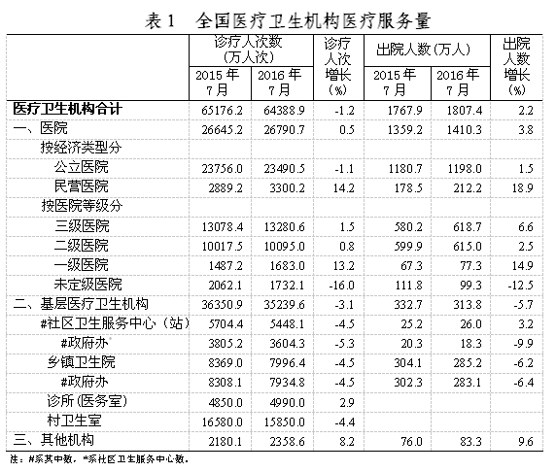
二、出院人数
2016年7月份，全国医疗卫生机构出院人数达1807.4万人，同比提高2.2%，环比提高1.6%。其中：医院1410.3万人，同比提高3.8%，环比提高2.5%；基层医疗卫生机构出院人数为313.8万人，同比降低5.7%，环比降低2.4%；其他机构83.3万人。
医院中：公立医院1198.0万人，同比提高1.5%，环比提高2.1%；民营医院212.2万人，同比提高18.9%，环比提高4.8%。
各地区医院和乡镇卫生院医疗服务量见表2。

